министерство общего и профессионального образования  
Ростовской области

государственное бюджетное профессиональное  
образовательное учреждение Ростовской области  
«Шахтинский педагогический колледж»

Научно-исследовательская работа

«Память персонального компьютера»

студентки 1 курса, группа 1Д

Горбиковой Натальи Алексеевны

Руководитель работы

преподаватель информатики

Мирошниченко К.В.

Шахты

2017

**Содержание**

**Введение** 3

**Глава 1.** Виды и основные характеристики памяти персонального компьютера 5

**1.1** Назначение и классификация памяти персонального компьютера 6

**1.2** Внутренная память персонального компьютера 10

**1.3** Внешняя память персонального компьютера 15

**1.4** Распределение памяти в персональном компьютере 21

**Глава 2.** Определение типа памяти, ее установка в персональный компьютер 26

**2.1** Выбор и установка оперативной памяти персонального компьютера 26

**2.2** ПЗУ персонального компьютера 33

**2.3** Работа с внешней памятью 34

**Заключение** 40

**Список литературы** 41

**Введение**

 Тема работы «Память ПК” является актуальной. В последние два десятилетия массовое производство персональных компьютеров и стремительный рост Интернета существенно ускорили становление информационного общества в развитых странах мира. В современном обществе персональные компьютеры стали играть огромную роль, а поэтому всему связанному с ними уделяется повышенное внимание. В информационном обществе главным ресурсом является информация, именно на основе владения информацией о самых различных процессах и явлениях можно эффективно и оптимально строить любую деятельность. Большая часть населения в информационном обществе занята в сфере обработки информации или использует информационные и коммуникационные технологии в своей повседневной производственной деятельности.

Для жизни и деятельности в информационном обществе необходимо обладать информационной культурой, т.е. знаниями и умениями в области информационных технологий. Информационный подход к исследованию мира реализуется в рамках информатики, комплексной науки об информации и информационных процессах, аппаратных и программных средствах информатизации, информационных и коммуникационных технологиях, а также социальных аспектах процесса информатизации.

Память является одним из важнейших компонентов компьютера и поэтому изучение основных видов памяти является очень познавательным занятием.

Компьютерная память является одним из наиболее главных вопросов устройства компьютера, так как является важнейшей частью его устройства, а именно, компьютерная память обеспечивает поддержку одной из наиважнейшей функций современного компьютера, - способность длительного хранения информации.

Вместе с центральным процессором запоминающее устройство являются ключевыми звеньями.

Все персональные компьютеры используют три вида памяти: оперативную, постоянную и внешнюю (различные накопители).

Компьютерную память классифицируют по различным признакам.

В теоретической части работы я раскрою понятие память, приведу классификацию основных видов памяти и подробно остановлюсь на каждом из них.

В практической части работы остановлюсь на определении типа памяти и ее установки в персональный компьютер.

**Глава 1. Виды и основные характеристики памяти персонального компьютера**

Компьютерная память (устройство хранения информации, запоминающее устройство) – часть вычислительной машины, физическое устройство или среда для хранения данных в течение определенного времени. В основе работы запоминающего устройства может лежать любой физический эффект, обеспечивающий приведение системы к двум или более устойчивым состояниям. В современной компьютерной технике часто используются физические свойства полупроводников, когда прохождение тока через полупроводник или его отсутствие трактуются как наличие логических сигналов 0 или 1. Устойчивые состояния, определяемые направлением намагниченности, позволяют использовать для хранения данных разнообразные магнитные материалы. Наличие или отсутствие заряда в конденсаторе также может быть положено в основу системы хранения.

Компьютерная память обеспечивает поддержку одной из наиважнейших функций современного компьютера, - способность длительного хранения информации. Вместе с центральным процессором запоминающее устройство являются ключевыми звеньями.

Система хранения информации в современном цифровом компьютере основана на двоичной системе счисления. Числа, текстовая информация, изображения, звук, видео и другие формы данных представляются в виде последовательностей битовых строк или бинарных чисел, каждое из которых состоит из значений 0 и 1. Это позволяет компьютеру легко манипулировать ими при условии достаточной емкости системы хранения. Например, для хранения небольшого рассказа достаточно иметь устройство памяти общим объемом всего лишь около 8 миллионов бит (примерно 1 Мегабайт).

К настоящему времени создано множество разнообразных устройств, предназначенных для хранения данных, многие из которых основаны на использовании самых разных физических эффектов. Универсального решения не существует, каждое содержит те или иные недостатки. Поэтому компьютерные системы обычно оснащаются несколькими видами систем хранения, основные свойства которых обуславливают их использование и назначение.

Наиболее знакомы средства машинного хранения данных, используемые в персональных компьютерах: - это модули оперативной памяти, жесткие диски (винчестеры), дискеты (гибкие магнитные диски), CD или DVD диски, а также устройства флэш-памяти.

Всю память ЭВМ можно разделить на:

1. ОЗУ (оперативное запоминающее устройство).
2. ПЗУ (постоянное запоминающее устройство).
3. РОН (регистры общего назначения) внутренняя память процессора – его регистры.
4. CMOS (ComplementMetalOxideSemiconductor – комплементарные пары метал-оксид-полупроводник указывает на технологию изготовления данной памяти) – память системных установок(конфигурации).
5. ВЗУ (внешнее запоминающее устройство).
6. Видеопамять – электронная память, размещенная на видеокарте, используется в качестве буфера для хранения кадров динамического изображения. [1, 23]

**1.1. Назначение и классификация памяти ПК**

Компактная микроэлектронная “память” широко применяется в современной аппаратуре самого различного назначения. Но тем не менее разговор о классификации памяти, её видах следует начать с определения места и роли, отведённой памяти в ЭВМ. Память является одной из самых главных функциональных частей машины, предназначенной для записи, хранения и выдачи команд и обрабатываемых данных. Следует сказать, что команды и данные поступают в ЭВМ через устройство ввода, на выходе которого они получают форму кодовых комбинаций 1 и 0. Основная память как правило состоит из запоминающих устройств двух видов оперативного (ОЗУ) и постоянного (ПЗУ).

Память – среда или функциональная часть ЭВМ, предназначенная для приема, хранения и избирательной выдачи данных. Различают оперативную (главную, основную, внутреннюю), регистровую, КЭШ и внешнюю память.

Запоминающее устройство, ЗУ – технической средство, реализующее функции памяти ЭВМ.

Ячейка памяти – минимальная адресуемая область памяти.

ОЗУ предназначено для хранения переменной информации; оно допускает изменение своего содержимого в ходе выполнения вычислительного процесса. В ячейках происходит стирание старой информации и запись туда новой. Из этого видно, что ОЗУ является очень гибкой структурой и обладает возможностью перезаписывать информацию в свои ячейки неограниченное количество раз по ходу выполнения программы.

ПЗУ содержит такой вид информации, которая не должна изменяться в ходе выполнения процессором программы. Такую информацию составляют стандартные подпрограммы, табличные данные, коды физических констант и постоянных коэффициентов. Эта информация заносится в ПЗУ предварительно, и блокируется путем пережигания легкоплавких металлических перемычек в структуре ПЗУ. В ходе работы процессора эта информация может только считываться. Таким образом ПЗУ работает только в режимах хранения и считывания.

Из приведённых выше характеристик видно, что функциональные возможности ОЗУ шире чем ПЗУ: оперативное запоминающее устройство может работать в качестве постоянного, то есть в режиме многократного считывания однократно записанной информации, а ПЗУ не может быть использовано в качестве ОЗУ. Это заключение, в свою очередь, приводит к выводу, что ПЗУ не участвует в процессе формирования виртуальной памяти. Но бесспорно, ПЗУ имеет свои достоинства, например сохранять информацию при сбоях, отключении питания. Для обеспечения надежной работы ЭВМ при отказах питания нередко ПЗУ используется в качестве памяти программ. В таком случае программа заранее “зашивается” в ПЗУ.[1,45]

Классификация видов памяти.

В зависимости от возможности записи и перезаписи данных, устройства памяти подразделяются на следующие типы:

- память (ЗУ) с записью-считыванием – тип памяти, дающей возможность пользователю помимо считывания данных производить их исходную запись, стирание и/или обновление;

- постоянная память, постоянное ЗУ, ПЗУ - типа памяти (ЗУ), предназначенный для хранения и считывания данных, которые никогда не изменяются.

- программируемая постоянная память, программируемое ПЗУ, ППЗУ– постоянная память или ПЗУ, в которых возможна запись или смена данных путем воздействия на носитель информации электрическими, магнитными и/или электромагнитными полями под управлением специальной программы.

Виды памяти, различаемые по признаку зависимости сохранения записи при снятии электропитания:

- энергозависимая память (ЗУ) – память или ЗУ, записи в которых не стираются (не разрушаются) при снятии электропитания;

- динамическая память – разновидность энергозависимой полупроводниковой памяти, в которой хранимая информация с течением времени разрушается, поэтому для сохранения записей, необходимо производить их периодическое восстановление (регенерацию), которое выполняется под управлением специальных внешних схемных элементов.

Различия видов памяти по виду физического носителя и способа записи данных:

- акустическая память- вид памяти (ЗУ), использующий в качестве среды для записи и хранения данных замкнутые акустические линии задержки;

- голографическая память – вид памяти (ЗУ), использующий в качестве среды для записи и хранения графической объемной (пространственной) информации голограмм;

- емкостная память – вид памяти (ЗУ), использующий в качестве среды для записи и хранения данных конденсаторы;

- криогенная память – вид памяти (ЗУ), использующий в качестве среды для записи и хранения данных материалы, обладающие сверхпроводимостью;

- лазерная память – вид памяти (ЗУ), в котором запись и считывание данных производятся лучом лазера;

- магнитная память – вид памяти (ЗУ), использующий в качестве среды для записи и хранения данных магнитный материал. Наиболее широко использующимися устройствами реализации магнитной памяти в современных ЭВМ являются накопители на магнитных лентах (НМЛ), магнитных (жестких и гибких) диска;

- магнитооптическая память – вид памяти, использующий магнитный материал, запись данных на которые возможна только при нагреве до температуры Кюри, осуществляемом в точке записи лучом лазера;

- молекулярная память– вид памяти, использующей технологию «атомной туннельной микроскопии», в соответствии с которой запись и считывание данных производится на молекулярном уровне. Носителями информации являются специальные виды пленок;

- полупроводниковая память– вид памяти (ЗУ), использующий в качестве средств записи и хранения данных микроэлектронные интегральные схемы;

- электростатическая память – вид памяти (ЗУ), в котором носителями данных являются накопленные заряды статического электричества на поверхности диэлектрика.

По назначению, организации памяти и/или доступа к ней различают следующие виды памяти:

- автономная память, автономное ЗУ– вид памяти (ЗУ), не допускающий прямого доступа к ней а также управление центрального процессора: обращение к ней, а также управление ею производится вводом в систему специальных команд и через посредство оперативной памяти;

- адресуемая память – вид памяти (ЗУ), к которой может непосредственно обращаться центральный процессор;

- ассоциативная память, ассоциативное ЗУ – вид памяти (ЗУ), в котором адресация осуществляется на основе содержания данных, а не их местоположения, чем обеспечивается ускорение поиска необходимых записей;

- буферная память, буферное ЗУ – вид памяти (ЗУ), предназначенный для временного хранения данных при обмене ими между различными устройствами ЭВМ;

- виртуальная память:

1) способ организации памяти, в соответствии с которым часть внешней памяти ЭВМ используется для расширения ее внутренней (основной) памяти;

2) область памяти, предоставляемая отдельному пользователю или группе пользователей и состоящая из основной и внешней памяти ЭВМ, между которыми организован так называемый постраничный обмен данными;

- временная память – специальное запоминающее устройство или часть оперативной памяти, резервируемые для хранения промежуточных результатов обработки;

- вспомогательная память – часть памяти ЭВМ, охватывающая внешнюю и наращённую оперативную память;

- вторичная память – вид памяти, который в отличие от основной памяти имеет большее время доступа, основывается на большем обмене, характеризуется большим объемом и служит для разгрузки основной памяти;

- гибкая память – вид памяти, позволяющей хранить переменное число данных, пересылать (выдавать) их в той же последовательности, в которой принимает и варьировать скорость вывода и т.п.[2,78; 3, 67]

**1.2 Внутренняя память персонального компьютера**

Внутренняя (основная) память ПК реализуется в виде набора микросхем на материнской плате. Предназначена для хранения программ и данных, с которыми работает непосредственно процессор. Она состоит из ячеек, местонахождение которых определяется уникальным адресом. В каждой ячейке хранится машинное слово, соответствующее какому-либо данном или элементу программы. Емкость памяти измеряется в Кбайтах, Мбайтах, Гбайтах.

ПК помимо данных, которые обрабатываются в данный момент времени, должен постоянно помнить некоторые стандартные программы и данные, которые не теряются после выключения ПК. Поэтому внутренняя память реализуется в виде набора следующих разновидностей памяти:оперативной (ОЗУ), постоянной (ПЗУ), кэш-памяти (КЭШ), видео-память, специальная память.

Оперативная память.

Оперативная память – электронная память для хранения программ и данных, которые обрабатываются процессором в данный момент времени. В оперативной памяти хранится временная информация. Обеспечивает режимы записи, считывания и хранения информации, причем в любой момент времени возможен доступ к любой произвольно выбранной ячейке памяти. Оперативную память называют также RAM (RandomAccessMemory – память с произвольным доступом). После выключения ПК все содержимое оперативной памяти стирается. Оперативная память характеризуется высоким быстродействием и относительно малым объемом (8 – 256 Мбайт).

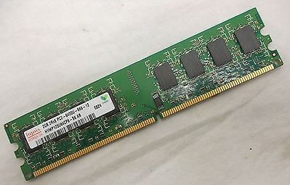

Рис.1. Оперативная память ПК.

Постоянная память.

Постоянная память – электронная память для долговременного хранения программ и данных. В постоянной памяти хранится информация, записанная на предприятии-изготовителе, она неизменна в течение длительного времени. Постоянная информация включает основные системные программы, автоматически включающиеся при включении персонального компьютера. Персональный компьютер может только читать или исполнять программы из постоянной памяти, но не может их изменять. Ее также называют ROM (ReadOnlyMemory – память только для чтения).

Информация в постоянной памяти не стирается после выключения ПК, т.к. микросхемы этой памяти энергонезависимы. Есть две разновидности микросхем ROM-памяти: однократно программируемые и многократно программируемые. Стирание содержимого последних производится электрическим сигналом или ультрафиолетовым лучом.

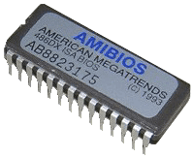

Рис.2. Постоянная память ПК.

Кэш-память.

Эта память предназначена для увеличения производительности персонального компьютера. Кэш-память – (от англ. слова cache – тайник, склад). Кэш-память является промежуточным запоминающим устройством или буфером. Она используется при обмене данными между процессором и RAM, между RAM и внешним накопителем. Например, сокращает число обращений к жесткому диску за данными. Существуют два типа кэш-памяти: внутренняя (от 8 до 64 Кбайт) – размещается внутри процессора и внешняя (от 256 Кбайт до 1 Мбайт) устанавливается на системной плате.

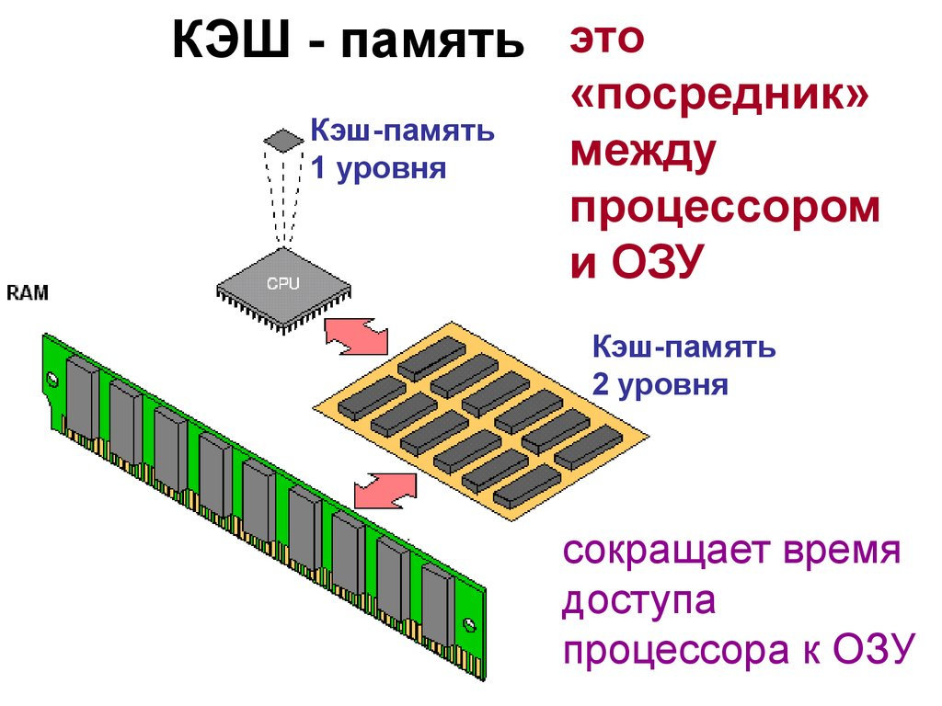

Рис.3. КЭШ память ПК.

Видеопамять.

Для хранения графической информации используется видеопамять. Видеопамять (VRAM) — разновидность оперативного ЗУ, в котором хранятся закодированные изображения. Это ЗУ организовано так, что его содержимое доступно сразу двум устройствам — процессору и дисплею. Поэтому изображение на экране меняется одновременно с обновлением видеоданных в памяти. Видеокарта (другие названия: графическая карта, видеоадаптер) управляет работой монитора, освобождая процессор от построения кадров изображения. Видеокарта располагается в системном блоке и представляет собой маленький графический компьютер, со своим процессором и памятью. От качества видеокарты зависит скорость обработки видеоинформации, четкость изображения, число цветов на экране и разрешение, в котором будет работать монитор.

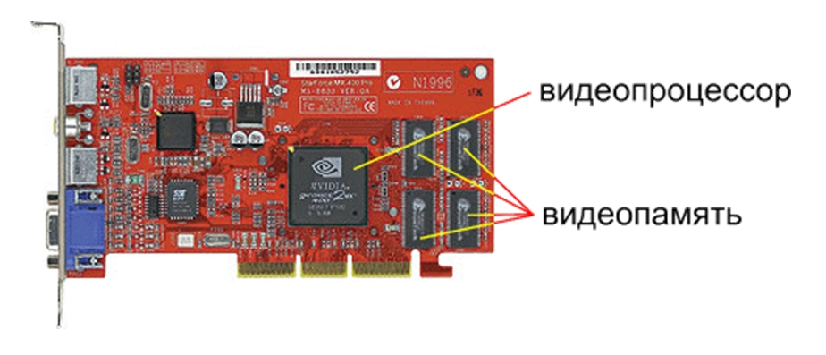

Рис.4. Видеопамять ПК.

Специальная память.

К устройствам специальной памяти относятся постоянная память (ROM), перепрограммируемая постоянная память (FlashMemory), память CMOS RAM, питаемая от батарейки, видеопамять и некоторые другие виды памяти. Постоянная память (ПЗУ, англ. ROM, ReadOnlyMemory — память только для чтения) — энергонезависимая память, используется для хранения данных, которые никогда не потребуют изменения. Содержание памяти специальным образом “зашивается” в устройстве при его изготовлении для постоянного хранения. Из ПЗУ можно только читать. Перепрограммируемая постоянная память (FlashMemory) — энергонезависимая память, допускающая многократную перезапись своего содержимого с дискеты.   
Прежде всего в постоянную память записывают программу управления работой самого процессора. В ПЗУ находятся программы управления дисплеем, клавиатурой, принтером, внешней памятью, программы запуска и остановки компьютера, тестирования устройств. Важнейшая микросхема постоянной или Flash-памяти — модуль BIOS. BIOS (BasicInput/OutputSystem — базовая система ввода-вывода) — совокупность программ, предназначенных для:

• автоматического тестирования устройств после включения питания компьютера;

• загрузки операционной системы в оперативную память.

Роль BIOS двоякая: с одной стороны это неотъемлемый элемент аппаратуры (Hardware), а с другой стороны — важный модуль любой операционной системы (Software).

Разновидность постоянного ЗУ — CMOS RAM. Это память с невысоким быстродействием и минимальным энергопотреблением от батарейки. Используется для хранения информации о конфигурации и составе оборудования компьютера, а также о режимах его работы, т. е. настроечных данных.

Содержимое CMOS изменяется специальной программой Setup, находящейся в BIOS (англ. Set-up — устанавливать, читается "сетап").[5; 4,78]

**1.3 Внешняя память персонального компьютера**

Внешняя (долговременная) память — это место длительного хранения данных (программ, результатов расчётов, текстов и т.д.), не используемых в данный момент в оперативной памяти компьютера. Внешняя память, в отличие от оперативной, является энергонезависимой. Носители внешней памяти, кроме того, обеспечивают транспортировку данных в тех случаях, когда компьютеры не объединены в сети (локальные или глобальные). Целостность её содержимого не зависит от того, включен или выключен компьютер. В отличие от оперативной памяти, внешняя память не имеет прямой связи с процессором.

Для хранения программ и данных в компьютере используют устройства внешней памяти — накопители.По отношению к компьютеру они могут быть внешними и встраиваемыми (внутренними).

Внешняя память персонального компьютера:

1. Накопители на жестких магнитных дисках.

2. Накопители на гибких магнитных дисках.

3. Накопители на оптических (лазерных) дисках.

4. Флэш-память.

5. Стримеры.

6. Мобильные винчестеры.

7. Накопители ZIV (ZIV-drive).

Рассмотрим их в отдельности.

1. Накопители на жестких магнитных дисках — НЖМД (HDD — harddiskdrive) в обиходе называют «винчестером». Они представляет собой совокупность из нескольких дисков (пластин) с нанесенными магнитными слоями, «насажанных» на одну ось электродвигателя и помещенных вместе с магнитными головками и устройствами для их перемещения в специальный металлический корпус.

НЖМД состоит из трех основных блоков:

1. Нескольких дисков, покрытых с двух сторон магнитным материалом, на которые записываются данные.

2. Механики, ответственной за вращение дисков и точное позиционирование системы читающих головок.

3. Электронной начинки — микросхем, ответственных за обработку данных и микросхемы Кэш-памяти.

Он характеризуется следующими параметрами:

* объемом диска;
* скоростью чтения данных;
* средним временем доступа;
* скоростью вращения диска;
* размеромКЭШ-памяти.
* типом интерфейса.

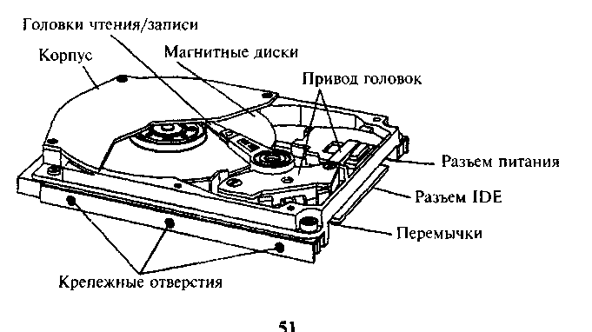

Рис.5. Накопители на жестких магнитных дисках

2. Накопители на гибких магнитных дисках — НГМД (FDD — floppy disk drive) представляет собой устройство чтения/записи сменных гибких дисков (флоппи-дисков, дискет). Данные на гибких дисках хранятся подобно данным на винчестере за тем лишь исключением, что диск в дисководе вращается с много меньшей скоростью и он всего один. По мере развития компьютерных технологий диаметр дискеты уменьшался (от 8 до 3,5 дюймов), а плотность записи — увеличивалась (от 160 Кбайт до 1,44 Мбайт). Однако, в настоящее время из-за малой емкости и ненадежности флоппи-диски практически не применяются.

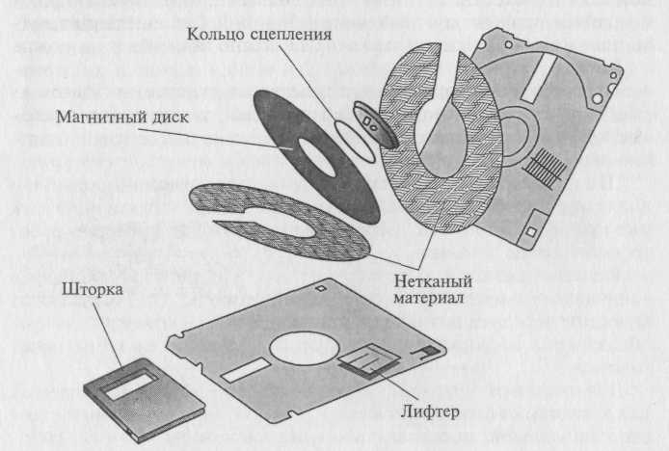

Рис.6. Накопители на гибких магнитных дисках.

3. Накопители на оптических (лазерных) дисках — НОД как комплектующие для компьютера они стали использоваться с 90-х годов. Наиболее распространенными типами оптических дисков являются CD- и DVD-диски, однако технологии развиваются и появляются новые типы носителей, например Blu-rayDisc.

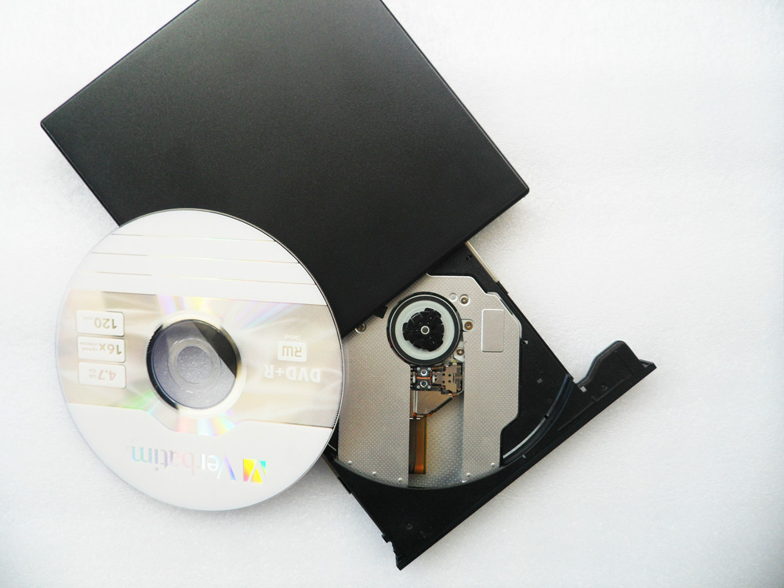

Рис.7. Накопители на оптических (лазерных) дисках.

4. Флэш-память представляет собой особый вид энергонезависимой перезаписываемой полупроводниковой памяти, построенной на основе интегральных микросхем.

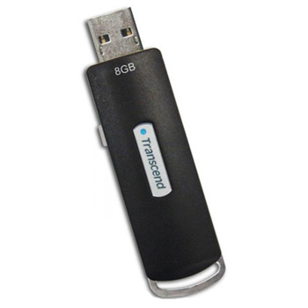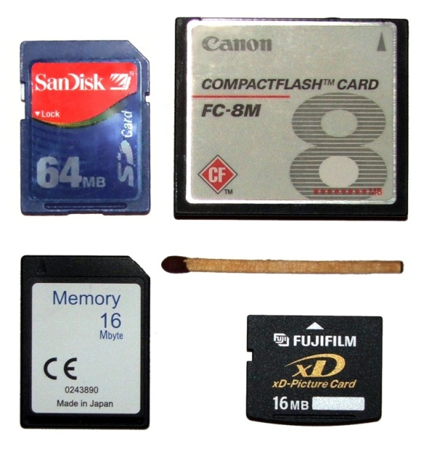

Рис.8. Flash-накопители, Карты Flash-памяти.

Благодаря низкому энергопотреблению, компактности, долговечности и относительно высокому быстродействию, флэш-память идеально подходит для использования в качестве накопителя не только в ПК, но и в таких портативных устройствах, как цифровые фото- и видеокамеры, мобильные телефоны, портативные компьютеры, MP3-плееры, цифровые диктофоны, и т.п.

Можно выделить следующие два вида флэш-памяти:

- Flash-накопители, содержащие в себе пластинку «флэш-памяти», появились в 2001 году. На сегодняшний день их емкость достигает 32 Гбайт. Перенос данных с Flash-накопителя на компьютер осуществляется через USB-порт.

- Карты Flash-памяти (используются в различных видах мобильных устройств — телефонах, цифровых фотоаппаратах, видеокамерах и др.). Считывать и записывать такие карты можно несколькими способами. Самый простой — подключить к компьютеру устройство, в котором они используются. Однако некоторые устройства работают со скоростью передачи данных, отличной от современных ПК. Поэтому удобнее использовать универсальный картридер, который подключается к USB-порту и обеспечивает максимальную скорость передачи данных.

5. Стримеры — устройства памяти на магнитной ленте емкостью от 40 Мбайт до десятков Гигабайт. По конструкции и принципу действия напоминает магнитофон. Применяются для операций резервного копирования и архивирования данных винчестера.

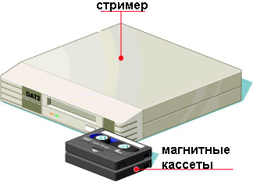

Рис.9. Стримеры.

6. Мобильные винчестеры стали использоваться в качестве переносных накопителей уже давно. В принципе, мобильным (переносным) может стать любой винчестер, «упакованный» в соответствующий футляр, который можно подключать к компьютеру через параллельный или USB-порт. Современные модели мобильных винчестеров, подключаемые к скоростным портам USB2.0 или FireWire, удобны и быстры (скорость чтения и записи у них практически такая же, как у встроенных винчестеров и емкость фактически не ограничена).

Частичная «мобильность» винчестера получается при использовании MobileRack. В корпус компьютера устанавливаются специальные «салазки», подключенные к обычному кабелю IDE. А уже в них устанавливается переносная «коробочка» с винчестером.

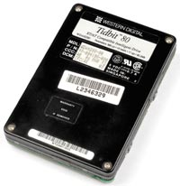

Рис.10. Мобильный винчестер.

1. Накопители ZIV (ZIV-drive), представленные в 2001 году компанией Hundai — «среднее» между Flash-накопителями и мобильными винчестерами. С последними их объединяет принцип работы и большая емкость (до 100 Гбайт), а с Flash-накопителями — малый вес, компактность и высокая стоимость мегабайта памяти. В принципе, ZIV — это тот же мобильный винчестер, только очень маленький и изящный, и не нуждающийся в дополнительном питании (необходимую электроэнергию он получает через USB-порт).[6]

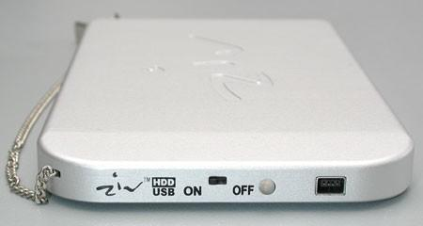

Рис.11. Накопители ZIV (ZIV-drive).

**1.4 Распределение памяти в персональном компьютере**

С развитием вычислительной техники и ростом разрядности системной шины изменялась система адресации и доступное процессору адресное пространство.

Логическая структура памяти персонального компьютера обусловлена особенностями системы адресации процессоров семейства Ix86. Процессоры 8086/88 имели доступное адресное пространство 1 Мбайт (20- битная шина адреса). Эти процессоры использовали сегментную модель памяти, унаследованную и следующими моделями в реальном режиме.

Согласно этой модели исполнительный (линейный) адрес вычисляется по формуле:

Addr = Seg + Offset,

где Seg и Offset - содержимое сегментного и адресного регистров.

Таким образом, обеспечивался доступ к адресному пространству Addr = 00000 - FFFFFh при помощи пары 16-битных регистров.

Заметим, что при Seg = FFFFh и Offset = FFFFh данная формула дает адрес 10FFEFh, но ввиду 20-битного ограничения на шину адреса эта комбинация в физической памяти указывает на 0FFEFh. Таким образом, адресное пространство как бы сворачивается в кольцо с небольшим "нахлестом".

Начиная с процессора 80286, шина адреса была расширена до 24 бит, а впоследствии (386DX, 486 и выше) до 32 и 36 (у процессоров P6), 64 разряда имеет шина адреса у современных процессоров.

В реальном режиме процессора, применяется сегментная модель памяти и формально доступен лишь 1 Мбайт памяти. Однако выяснилось, что в работе процессоров 80286 в реальном режиме (режим эмуляции работы процессора 8086) была обнаружена ошибка. Единица в бите A20, которая отбрасывалась в процессорах 8086/88, теперь попадала на шину адреса, и в результате максимально доступный линейный адрес в реальном режиме достиг 10FFEFh. Появилась возможность использовать в реальном режиме дополнительные 64 К байт оперативной памяти. В эту область (100000h - 10FFEFh), названную "высокой памятью" - HighMemoryArea (HMA), стали помещать часть операционной системы. Для обеспечения полной совместимости с процессором 8086/88 в схему персонального компьютера ввели вентиль линии A20 шины адреса - GateA20, который либо пропускает сигнал от процессора, либо принудительно обнуляет линию A20 системной шины адреса. Более старшие биты такой "заботы" не требуют, поскольку переполнение при суммировании 16-битных компонентов адреса по данной схеме до них не распространяется.

Управление этим вентилем подключили к свободному программно-управляемому выходному биту 1 контроллера клавиатуры 8042, ставшего стандартным элементом архитектуры персонального компьютера. Предполагалось, что этим вентилем часто пользоваться не придется, но оказалось, что переключение вентиля в многозадачных ОС, часто переключающих процессор между защищенным режимом и реальным режимом контроллером клавиатуры выполняется слишком медленно.

Появились методы быстрого переключения вентиля, специфичные для различных реализаций системных плат (например, через порт 92h). Кроме того, иногда использовали и аппаратную логику быстрого декодирования команды на переключение бита, поступающую к контроллеру клавиатуры.

Для определения способа переключения в утилиту CMOS Setup ввели соответствующие параметры, позволяющие выбрать между стандартным, но медленным способом и менее стандартизованным, но быстрым, в зависимости от используемого программного обеспечения.

Для упрощения внешних схем в процессоры, начиная с 486, ввели и вентиль GateA20 с соответствующим внешним управляющим выводом.

32-разрядные процессоры позволили организовать режим, называемый "большим реальным", в котором инструкции выполняются как в реальном, но доступны все 4 гигабайта памяти (для 32- разрядного адреса). Этот режим стали использовать в игровых программах, целиком захватывающих все ресурсы компьютера.

Основную часть адресного пространства занимает оперативная память. Объем установленной оперативной памяти определяется тестом POST при начальном включении компьютера, начиная с младших адресов. Натолкнувшись на отсутствие памяти (ошибку), тест останавливается на достигнутом и сообщает системе объем реально работающей памяти.

Распределение памяти персонального компьютера, непосредственно адресуемой процессором

Распределение памяти персонального компьютера, непосредственно адресуемой процессором, представляется следующим образом:

* 00000h-9FFFFh - Conventional (Base) Memory, 640 Кбайт - стандартная (базовая) память, доступная DOS и программам реального режима.
* A0000h-FFFFFh - UpperMemoryArea (UMA), 384 Кбайт - верхняя память, зарезервированная для системных нужд. В ней размещаются области буферной памяти адаптеров (например, видеопамять) и постоянная память (BIOS с расширениями).
* Память выше 100000h - ExtendedMemory - дополнительная (расширенная) память, непосредственно доступная только в защищенном (и в "большом реальном") режиме для компьютеров с процессорами 286 и выше. В ней выделяется область 100000h-10FFEFh - высокая память, HMA, - единственная область расширенной памяти, доступная 286+ в реальном режиме при открытом вентиле Gate A20.

Область памяти выше первого мегабайта будем называть дополнительной памятью. Ее объем у современных компьютеров указывается строкой ExtendedMemoryxxxxxKbyte в таблице, выводимой после прохождения теста POST, и в меню стандартной конфигурации CMOS Setup.

Вышеприведенное разделение памяти актуально только для приложений и операционных систем реального режима типа MS-DOS. Для ОС защищенного режима доступна вся оперативная память.

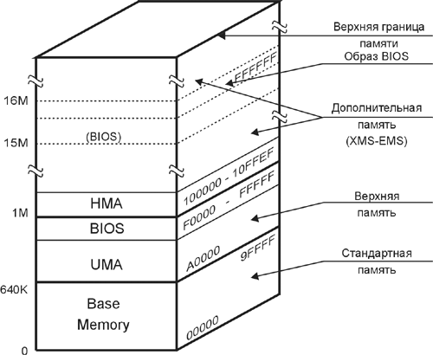

Рис.12. Распределение памяти PC.

Для компьютеров класса AT-286 с 24-битной шиной адреса верхняя граница оперативной памяти определялась- FDFFFFh (максимальный размер 15,9 Мбайт). Область FE0000h-FFFFFFh - область ПЗУ BIOS (ROM BIOS Area), обращение к этой области эквивалентно обращению к ROM BIOS по адресам 0E0000h-0FFFFFh.

Для 386+ процессоров и 32-битной шины адреса теоретическая верхняя граница - 4 Гбайт, а для P6 - 64 Гбайт (36-битная шина адреса), для современных процессоров верхней границы практически не существует. В компьютерах с 32-разрядной шиной адреса образ BIOS дополнительно проецируется в адреса FFFE0000h-FFFFFFFFh.

Реально современные системные платы позволяют установить до 512-2048 Мбайт ОЗУ, для серверных платформ это не предел. Обращение по адресам, превышающим границу установленной оперативной памяти (или максимально возможного объема), транслируется на шину PCI, которая имела 32-битную адресацию (теперь 64- битную).

Компьютеры, использующие режим системного управления SMM (SystemManagementMode), имеющийся у большинства процессоров последних поколений, имеют еще одно адресное пространство памяти - SMRAM. Это адресное пространство доступно процессору только в режиме обработки прерывания от системы управления SMI. Память SMRAM может представлять собой часть физической оперативной памяти, или может быть реализована и специальной микросхемой энергонезависимой памяти. Ее размер может варьироваться в диапазоне от 32 Кбайт (минимальные потребности SMM) до 4 Гбайт. SMRAM располагается, начиная с адреса SMIBASE (по умолчанию 30000h), и распределяется относительно адреса SMIBASE следующим образом:

* FE00h-FFFFh (3FE00h-3FFFFh) - область сохранения контекста (распределяется, начиная со старших адресов по направлению к младшим). По прерыванию SMI сохраняются почти все регистры процессора, но сохранение регистров FPU ( АЛУ с плавающей точкой) не производится.
* 8000h (38000h) - точка входа в обработчик (SMI Handler).
* 0-7FFFh (30000h-37FFFh) - свободная область.[7]

**Глава 2. Определение типа памяти, ее установка в персональный компьютер**

**2.1 Выбор оперативной памяти в персональном компьютере**

Выбор оперативной памяти зависит от множества различных факторов. В первую очередь следует уяснить, в каких целях будет использоваться компьютер и с какими программами, приложениями или играми ему придется работать.

Если модернизировать ОЗУ своего компьютера, перед нами стоит одна из двух задач: либо необходимо увеличить объем уже имеющейся оперативки, либо сделать так, чтобы сама оперативка стала работать быстрее.

Объем ОЗУ можно увеличить, установив дополнительный модуль ОЗУ или заменив установленные ранее на модули с большей емкостью. Однако при такой замене следует считаться с некоторыми важными обстоятельствами.

Когда перед нами стоит вопрос - какую оперативную память выбрать? Следует обязательно помнить, что ОЗУ работает вместе с центральным процессором, поэтому, насколько велика будет скорость обмена данными между ними, настолько высокими будут показатели производительности всей нашей системы. Причем, скорость работы процессора по умолчанию значительно выше скорости работы оперативной памяти, значит, мы должны заставить работать память на максимальных показателях производительности.

Чтобы правильно выбрать оперативную память познакомимся с основными параметрами и характеристиками, на которые следует обратить внимание, перед покупкой новой оперативки.

1. Выбираем объем оперативной памяти.

Объем/capacity (измеряется в гигабайтах) – параметр, который указывает на физический объем модуля памяти, то есть – пространство для хранения информации. Основное правило, которому следует придерживаться при выборе определенного объема оперативной памяти, это те системные требования и рекомендации, которые предоставляют производители того программного обеспечения, которое будем устанавливать на свой компьютер.

Будет очень полезным составить примерный список программ, и обязательно при составлении учитывать тип операционной системы, которую будем устанавливать. Далее по списку следует выделить пиковые (верхние значения рекомендуемого и минимального объемов памяти). Оперативную память следует всегда устанавливать с запасом, при этом рекомендуемые требования по системе должны быть ниже, чем объем ОЗУ.

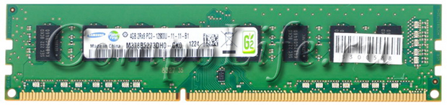

Рис.13. Планка памяти.

Далее необходимы оптимальные объемы оперативок для домашнего компьютера в зависимости от нужд использования. Объем в 2 Гб окажется вполне достаточным для компьютера офисного варианта. 4 Гб – средний оптимальный объем для мультимедийного компьютера. От 4 Гб и выше – достаточный для заядлых геймеров либо же для людей, занимающихся графикой или обработкой видео.

Важный момент – оперативная память, работающая в двухканальном режиме, используя две планки одновременно, всегда будет работать быстрее, чем использующая одну или три. Аналогично, на трехканальную систему будет целесообразнее установить три или шесть планок ОЗУ.

2. Тактовая частота - важная характеристика при выборе ОЗУ.

Тактовая частота/frequency (измеряется в мегагерцах) – это показатель рабочей частоты модуля ОЗУ, то есть, частота, с которой центральный процессор и оперативная память обмениваются данными. Этот показатель зависит от типа памяти (о чем будет упомянуто ниже), однако у ОЗУ одного типа бывают разные показатели тактовой частоты, на что обязательно следует обращать внимание перед тем, как выбрать оперативную память. Далее все просто – из двух модулей с одинаковым объемом следует выбирать тот, у которого выше показатель тактовой частоты.

При этом обязательно учесть тот фактор, что если выбирать планку памяти, чтобы дополнить уже имеющуюся, то новый модуль следует выбирать с таким же показателем частоты, как у уже установленной ОЗУ, так как система выбирает для работы наименьшую частоту из двух предложенных. Следовательно, установив модуль с меньшей частотой, мы наоборот затормозим работу компьютера. Так и наоборот, установив модуль с большей частотой, не получим ровным счетом никаких улучшений в работе системы.

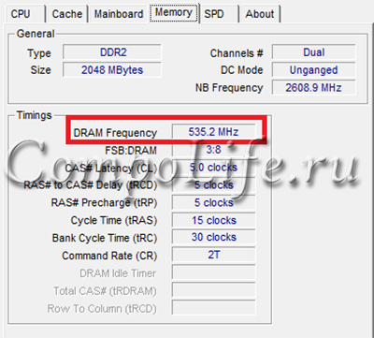

Рис.14. Тактовая частота ОЗУ.

3.Тип ОЗУ.

Тип/type – на данный момент рынок представлен следующими типами памяти: DDR, DDR2 и DDR3.

DDR сегодня считается устаревшим и практически нигде, кроме как в старых компьютерах, не используется. Этот модуль имеет 184 контакта, а его стандартное питающее напряжение – 2,5 В.

Самым распространенным на сегодняшний день является тип DDR2. В отличие от предыдущего типа, который делает выборку 2 бита данных за один рабочий такт, DDR2 делает 4 бита информации за один такт. DDR2 имеет 240 контактов и питающее напряжение в 1,8 В.

DDR3 - Новый тип оперативной памяти. Он позволяет делать выборку уже 8 бит информации за один рабочий такт. Он, так же как и предыдущее поколение модулей имеет 240 контактов, но питающее напряжение уже меньше и составляет всего 1,5 В. Это позволяет снизить потребление энергии вплоть до 40% по сравнению с потреблением энергии DDR2. Этот показатель очень полезен для мобильных систем и ноутбуков.

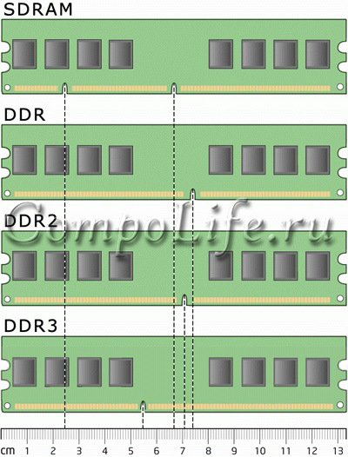

Рис.15. Различные типы оперативок.

Перед тем, как выбрать оперативную память, следует сначала определить тип памяти, поддерживаемый вашей материнской платой. При этом модули разных типов имеют разные форм-факторы, поэтому модуль одного типа невозможно установить в разъем, предназначенный для другого. Это как раз и предохраняет материнскую плату от случайного повреждения в силу недостаточной образованности в вопросах комплектации компонентов компьютера.

4. Латентность/тайминги

Латентность/timing’s – временная задержка сигналов, которая необходима для выполнения той или иной команды (обнуления, записи, перезаписи и т.д.) Перед тем, как решить, какую оперативную память выбрать, нужно узнать показатели таймингов на каждой из предложенных ОЗУ. Затем по принципу «меньше-лучше», выбрать ту, которая имеет наименьшие задержки.

Однако следует обязательно учесть, что тот модуль памяти, у которого высокие показатели тактовой частоты зачастую имеет более высокие задержки, чем у ОЗУ с низкими тактовыми частотами. Поэтому необходимо выбрать.

В зависимости то приложений, будет иметь различный прирост производительности. В некоторых она будет расти за счет меньших задержек, в других же, наоборот, за счет более высокой тактовой частоты. То есть тут лучше найти компромиссное решение и приобрести средний модуль со стандартной латентностью, пускай он не будет скоростным, зато можно сэкономить, а также получите стабильную работу системы.

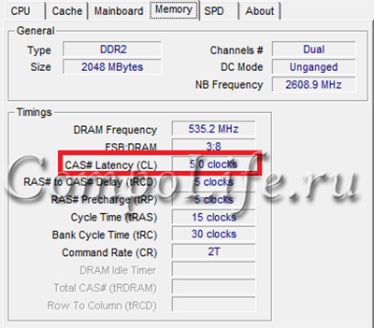

Рис.16. Тайминги.

5. Выбираем производителя оперативной памяти

Фирма производитель/brand – на сегодняшний момент выбор ОЗУ представляет собой довольно сложную задачу, так как этот сегмент рынка представлен огромным числом производителей. Поэтому, как и в вопросах покупки иных комплектующих персонального компьютера, выбор следует останавливать на тех производителях, которые находятся на рынке компьютерных комплектующих не один год и которые отлично себя зарекомендовали ранее. Среди них выделим следующих производителей: Transcend, Samsung, Kingston, Corsar, OCZ Technology, Hynix, Hyndai, Patriot и другие.

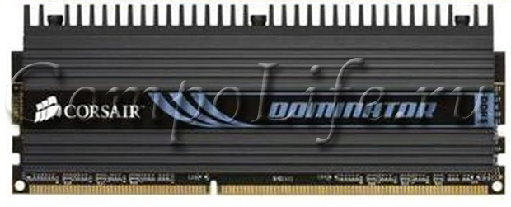

Рис.17. Corsair.

Безусловно, выбор определенного модуля памяти опирается на личные потребности и цели. Так, практически каждый производитель имеет «разогнанные» оперативки, у которых повышенная частота работы и повышенное напряжение питания, от чего происходит большее тепловыделение. Чтобы рассеивать это излишнее тепло, модули таких типов дополнительно оснащены радиаторами.

Ни в коем разе не надо тратить деньги на приобретение ОЗУ от неизвестных производителей. Здесь существует риск сэкономить, но в итоге получить нестабильность работы системы, а, кроме того, и значительно снизить производительность компьютера.

Таким образом следует отметить, что те параметры, на которые следует обращать внимание перед тем, как выбрать оперативную память: ее объем (выбирается в соответствии с предполагаемыми задачами, с которыми предстоит справляться вашей системе), тип ОЗУ, тактовая частота (зависит от типа), латентность (время задержек), и, естественно, фирма-производитель.[8]

Чтобы установить или добавить линейку оперативной памяти необходимо знать следующее перед началом установки:

1. На материнскую платы можно установить линейку оперативной памяти только такого типа, который поддерживает сама материнская плата (DDR, DDR2, DDR3). Узнать, какой тип поддерживает ваша материнская плата можно в паспорте, который шел вместе с ней. Да и вставить не тот тип оперативной памяти не получится.

2. Посмотреть в паспорте, какую максимальную частоту передачи данных оперативной памяти (частота шины) поддерживает материнская плата. Если материнская плата поддерживает максимальную частоту шины, например, 533 МГц, а устанавливаемая линейка памяти имеет 800 МГц, то работать она будет все равно на частоте шины материнской платы (533 МГц). А если наоборот частота шины материнской платы больше чем частота оперативной памяти, то тут уже оперативная память будет работать на своей частоте.

3. Если уже установлена одна линейка оперативной памяти, и необходимо добавить еще одну для ускорения работы компьютера, то лучше, чтобы частоты у обоих модулей были одинаковые для слаженной работы. Они и так будут работать, но на меньшей частоте.

4. Не рекомендуется ставить оперативной памяти больше 4 Гб.

Для того чтобы установить новую линейку оперативной памяти необходимо обесточить системный блок, снять с него боковую крышку и на материнской плате найти слоты под оперативную память. Где они расположены так же показано в паспорте на материнку.

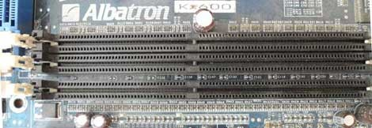

Рис.18. Разъемы по оперативную память.

Берем руками плату оперативной памяти и вставляем в разъем:

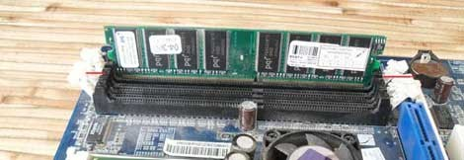

Рис.19. Установка оперативной памяти на материнской плате.

Необходимо смотреть, чтобы разрез на линейке памяти совпал с выступом на слоте материнской платы. После чего необходимо защелкнуть фиксаторы по бокам. Далее можно устанавливать другие комплектующие, если надо, закрывать крышку и проверять. [9]

**2.2 ПЗУ персонального компьютера**

Постоянная память (ПЗУ, англ.ROM, ReadOnlyMemory - память только для чтения) - энергонезависимая память, используется для хранения данных, которые никогда не потребуют изменения. Содержание памяти специальным образом «зашивается» в устройстве при его изготовлении для постоянного хранения. Из ПЗУ можно только читать.

Прежде всего в постоянную память записывают программу управления работой самого процессора. В ПЗУ находятся программы управления дисплеем, клавиатурой, внешней памятью, программы запуска и остановки компьютера, программы тестирования устройств.

Важнейшая микросхема ПЗУ - модуль BIOS (BasicInput/OutputSystem - базовая система ввода-вывода) - совокупность программ, предназначенных для автоматического тестирования устройств после включения питания компьютера и загрузки операционной системы в оперативную память.

Роль BIOS двоякая - с одной стороны - это неотъемлемый элемент аппаратуры, а с другой стороны - важный модуль любой операционной системы.

Итак, ПЗУ постоянно хранит информацию, которая записывается туда при изготовлении компьютера. Энергонезависимая память. При отключении питания содержимое ПЗУ не стирается.

В ПЗУ находятся:

1. тестовые программы, проверяющие при каждом включении компьютера правильность работы устройств;
2. программы управления основными периферийными устройствами (дисководом, монитором, клавиатурой);
3. программа начальной загрузки, которая осуществляет поиск загрузчика операционной системы на внешнем носителе. Современные BIOS позволяют загружать операционную систему не только с магнитных и оптических дисков, но и с USB флэш-дисков.[10]

**2.3 Работа с внешней памятью**

### Файлы и файловая система.

Все программы и данные хранятся в долговременной (внешней) памяти компьютера в виде файлов.

Файл - это определенное количество информации (программа или данные), имеющее имя и хранящееся в долговременной (внешней) памяти*.*

Имя файла состоит из двух частей, разделенных точкой: собственно имя файла и расширение, определяющее его тип (программа, данные и так далее). Собственно имя файлу дает пользователь, а тип файла обычно задается программой автоматически при его создании.

В операционной системе Windows имя файла может иметь длину до 255 символов, причем можно использовать русский алфавит.

Типы файлов и расширений:

|  |  |
| --- | --- |
| Тип файла | Расширения |
| Программы | exe, com |
| Текстовые файлы | txt, doc |
| Графические файлы | bmp, gif, jpg и др. |
| Звуковые файлы | wav, mid |
| Видеофайлы | avi |
| Программы на языках программирования | bas, pas и др. |

Файловая система. На каждом носителе информации (гибком, жестком или лазерном диске) может храниться большое количество файлов. Порядок хранения файлов на диске определяется используемой файловой системой. Каждый диск разбивается на две области: область хранения файлов и каталог. Каталог содержит имя файла и указание на начало его размещения на диске. Если провести аналогию диска с книгой, то область хранения файлов соответствует ее содержанию, а каталог - оглавлению. Причем книга состоит из страниц, а диск - из секторов. Для дисков с небольшим количеством файлов (до нескольких десятков) может использоваться одноуровневая файловая система, когда каталог (оглавление диска) представляет собой линейную последовательность имен файлов. Такой каталог можно сравнить с оглавлением детской книжки, которое содержит только названия отдельных рассказов.

|  |
| --- |
| Одноуровневый каталог: |
| |  |  | | --- | --- | | Имя файла | Номер начального сектора | | Файл_1 | 56 | | Файл_2 | 89 | | . . . |  | | Файл_112 | 1200 | |

Если на диске хранятся сотни и тысячи файлов, то для удобства поиска используется многоуровневая иерархическая файловая система, которая имеет древовидную структуру.

Файловая система - это система хранения файлов и организации каталогов.

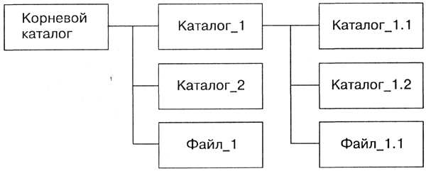

Рис.20. Иерархическая файловая система.

Путь к файлу.  Для этого необходимо указать путь к файлу. В путь к файлу входят записываемые через разделитель "\" логическое имя диска и последовательность имен вложенных друг в друга каталогов, в последнем из которых содержится нужный файл. Пути к вышеперечисленным файлам можно записать следующим образом:

C:\GAMES\CHESS\

С:\ТЕХТ\

Путь к файлу вместе с именем файла называют иногда полным именем файла.

Пример полного имени файла:

С \GAMES\CHESS\chess.exe

Представление файловой системы с помощью графического интерфейса.

В Windows - находится папка Рабочий стол. Следующий уровень представлен папками Мой компьютер, Корзина и Сетевое окружение (если компьютер подключен к локальной сети) .

|  |
| --- |
| http://www.5byte.ru/10/images/komp35.gif |

Рис. 21. Иерархическая структура папок.

Если мы хотим ознакомиться с ресурсами компьютера, необходимо открыть папку Мой компьютер.

Иерархическая система папок Windows.

1. В окне Мой компьютер находятся значки имеющихся в компьютере дисков. Активизация (щелчок) значка любого диска выводит в левой части окна информацию о его емкости, занятой и свободной частях.

|  |
| --- |
| http://www.5byte.ru/10/images/komp36.gif |

Рис.22. «Мой компьютер»

2. Выбрав один из пунктов меню Вид (Крупные значки, Мелкие значки, Список, Таблица), можно настроить форму представления содержимого папки.

Папка Сетевое окружение содержит папки всех компьютеров, подключенных в данный момент к локальной сети.

Папка Корзина временно содержит все удаленные папки и файлы. При необходимости удаленные и хранящиеся в Корзине папки и документы можно восстановить.

3. Для окончательного удаления файлов необходимо ввести команду [Файл - Очистить корзину].

Операции над файлами. В процессе работы на компьютере наиболее часто над файлами производятся следующие операции:

* копирование (копия файла помещается в другой каталог);
* перемещение (сам файл перемещается в другой каталог);
* удаление (запись о файле удаляется из каталога);
* переименование (изменяется имя файла).

Графический интерфейс Windows позволяет проводить операции над файлами с помощью мыши с использованием метода Drag&Drop (перетащи и оставь). Существуют также специализированные приложения для работы с файлами, так называемые файловые менеджеры: Norton Commander, Windows Commander, Проводник и др.

В некоторых случаях возникает необходимость работать с интерфейсом командной строки. В Windows предусмотрен режим работы с интерфейсом командной строки MS-DOS.

Интерфейс командной строки

1. Ввести команду [Программы - Сеанс MS-DOS]. Появится окно приложения Сеанс MS-DOS.

В ответ на приглашение системы можно вводить команды MS-DOS с клавиатуры, в том числе:

* команды работы с файлами (copy, del, rename и др.);
* команды работы с каталогами (dir, mkdir, chdir и др.);
* команды работы с дисками (format, defrag и др.).

2. Существуют десятки команд MS-DOS, при этом каждая команда имеет свой формат и параметры, запомнить которые достаточно трудно. Для того чтобы получить справочную информацию по команде, необходимо после имени команды ввести ключ /?.

Например, для получения справки по команде format в ответ на приглашение системы необходимо ввести: С:\WINDOWS>format/?[11]

|  |
| --- |
| http://www.5byte.ru/10/images/komp37.gif |

Рис.23. Окно сеанс MS-DOS.

**Заключение**

В результате выполнения работы были раскрыты основные моменты памяти персонального компьютера, изучены и рассмотрены разные виды памяти. Оперативная память является одним из важнейших компонентов компьютера. Ведь именно от нее во многом зависит быстродействие компьютера, а также программное обеспечение, которое мы сможем использовать на нем. С каждым видом памяти была проведена работа по выбору, установке в персональный компьютер.

В настоящее время разработано много видов памяти: высокоскоростной и более медленной, дорогой и подешевле. Какую память следует устанавливать на компьютер, должен решать сам пользователь, в зависимости от того, какие возможности ему нужны. Но следует помнить, что быстроразвивающаяся компьютерная отрасль, в том числе программное обеспечение, предъявляют все большие требования к компьютерам, в том числе и к оперативной памяти. Проведя эту работу я поняла, что достигла своей цели, которую я ставила перед собой когда начинала делать работу.

**Список литературы**

1. IBM PC для пользователя / Под ред. В.Э. Фигурнова.: Инфра-М, 2004.-137с.
2. Модернизация вашего ПК / Под ред. Л. Рорбоу М.:Диалектика, 2000.- 260с.
3. Информатика / Под ред. А.Г. Гейна, А.И. Сенокосова М.: Дрофа, 2000.- 203с.
4. Соломенчук В.Г. Соломенчук П.В. Железо ПК 2005 – СПб.: БХВ Петербург, 2001.- 223с.
5. <http://komputercnulja.ru/sistem_blok/organizaciya-i-osnovnye-xarakteristi>
6. http://life-prog.ru/1_18813_ustroystva-vneshney-pamyati-pk.html
7. <http://studopedia.ru/4_4374_raspredelenie-pamyati.html>
8. http://compolife.ru/poleznye-sovety/vyibor-operativnoj-pamyati.htmlhttp://compolife.ru/ustrojstvo-kompjutera/operativnaya-pamyat.html
9. http://comp-profi.com/view_post.php?id=111
10. <http://informat444.narod.ru/COMP/PZU.htm#begin>
11. http://www.5byte.ru/10/0030.php